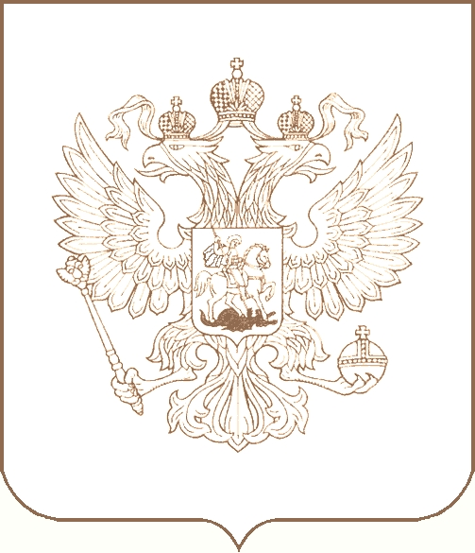
РОСКОМНАДЗОР

УПРАВЛЕНИЕ ФЕДЕРАЛЬНОЙ СЛУЖБЫ ПО НАДЗОРУ В СФЕРЕ СВЯЗИ, ИНФОРМАЦИОННЫХ ТЕХНОЛОГИЙ И МАССОВЫХ КОММУНИКАЦИЙ
ПО РЕСПУБЛИКЕ БУРЯТИЯ

ПРИКАЗ

30.09.2021 № 75-нд
г. Улан-Удэ

О внесении изменений в план деятельности Управления Федеральной службы по надзору в сфере связи, информационных технологий и массовых коммуникаций по Республике Бурятия на 2021 год

В связи с вступлением в законную силу с 01.07.2021 постановления Правительства Российской Федерации от 29.06.2021 № 1045 «О федеральном государственном контроле (надзоре) в области связи" приказываю:
1. Изменить наименование мероприятий в отношении ПАО «Ростелеком» ИНН 7707049388, а именно: наименование «систематическое наблюдение» изложить в редакции «наблюдение за соблюдением обязательных требований (мониторинг безопасности)» в разделе 3.3 «Осуществление контроля за соблюдением обязательных требований в сфере связи» Плана деятельности Управления Федеральной службы по надзору в сфере связи, массовых коммуникаций и информационных технологий по Республике Бурятия (далее – Управление) на 2021 год.
2. Помощнику руководителя В.А. Коновалову в течение трёх рабочих дней со дня внесения в план деятельности Управления Федеральной службы по надзору в сфере связи, информационных технологий и массовых коммуникаций по Республике Бурятия на 2021 год указанных в пункте 1 настоящего приказа изменений, разместить сведения о внесении указанных изменений на официальном сайте Управления в информационно-телекоммуникационной сети «Интернет».
3. Контроль за исполнением настоящего Приказа оставляю за собой.

Руководитель | Ц.Б. Мункожаргалов

